UNIVERSIDADE TECNOLÓGICA FEDERAL DO PARANÁ

departamento acadêmico de informática

curso de engenharia de computação

cristóvão Diniz trevisan

henrique gonçalves de pádua reis

nicolas mansur beleski

laboratório 3: documento de especificação e estudo da plataforma

atividade prática supervisionada

curitiba

2015

Cristóvão diniz trevisan

henrique gonçalves de pádua reis

nicolas mansur beleski

laboratório 3: documento de especificação e estudo da plataforma

Atividade Prática Supervisionada apresentada como requisito parcial à avaliação na disciplina de Sistemas Embarcados do curso de Engenharia de Computação, da Universidade Tecnológica Federal do Paraná.

Professor: Douglas Paulo Bertrand Renaux

curitiba
2015

sumário
1 DOCUMENTO DE ESPECIFICAÇÃO 13
1.1 INTRODUÇÃO 13
1.2 objeto 14
1.3 domínio do problema 14
1.3.1 Edifícios 14
1.3.2 Elevadores 14
1.4 contexto 16
1.5 interfaces 17
1.5.1 Aspectos Físicos 17
1.5.2 Aspectos Lógicos 18
1.6 especificação funcional 19
1.6.1 Requisitos Funcionais 19
1.6.2 Casos de Uso 19
1.7 especificação não-funcional 23
2 estudo da plataforma 24
2.1 CMSis-rtos 24
2.2 UART 25
2.2.1 Funcionamento 25
2.2.2 Configuração 26
2.2.3 Biblioteca 27
REFERÊNCIAS 28

- DOCUMENTO DE ESPECIFICAÇÃO
A primeira parte deste documento apresenta o documento de especificação do Laboratório 3.

INTRODUÇÃO
Este projeto visa o desenvolvimento de um sistema embarcado de controle de um sistema de elevadores de um prédio de 15 andares, o sistema é composto por três elevadores paralelos. O sistema físico dos elevadores é simulado pelo software Projeto SimSE, desenvolvido na Universidade Tecnológica Federal do Paraná, que consiste de um simulador de sistemas físicos a serem controlados por sistemas computacionais embarcados. A interação entre o controlador embarcado e o simulador é feita através da interface serial, por meio de envio e recebimento de mensagens.

objeto
O produto que será desenvolvido é um sistema de controle de elevadores embarcado simples, que funcionará em conjunto com o simulador de elevadores em um computador. Os sistemas se comunicarão através de uma comunicação serial, onde serão trocadas mensagens para o controle do elevador.
O sistema embarcado deverá receber estímulos externos com comandos para os elevadores, decidir quais as ações necessárias para que o comando seja executado da maneira desejada, e enviar esses comandos ao simulador.

domínio do problema
Para o melhor entendimento do problema, é necessário apresentar alguns conceitos do problema em questão.

Edifícios
Edifícios são construções caracterizadas pelo uso habitacional, cultural, industrial, de serviços e outros. Edificação é um conceito extremamente abrangente, e uma forma genérica de referencia a casas, prédios, apartamentos, galpões, aeroportos, usinas hidrelétricas e etc.
No escopo desse projeto serão abordados especificamente os prédios. Os prédios são edifícios dotados de uma altura singular e bastante superior à largura da edificação, concebidos para uma economia de espaço no terreno. Para se atingir os andares nos prédios, inicialmente existiam somente as escadas. Porém, com o crescimento em altura dessas edificações, comumente são utilizados elevadores para tal.

Elevadores
O elevador é um meio de transporte utilizado para locomover pessoas e/ou objetos no sentido vertical. Está presente geralmente em prédios e edifícios com mais de três andares. Apesar de elevadores de objetos serem utilizados desde 1500 a.C., o primeiro elevador de passageiros surgiu em 1853, criado pelo americano Elis Graves Otis e levava em média dois minutos para percorrer oito andares. Os elevadores atuais atingem velocidades de até 550 metros por minuto.
O funcionamento de um exemplo de elevador similar ao do caso em questão se dá a partir dos seguintes componentes:
- Máquina de tração responsável pelos movimentos de subida e descida;
- Caixa de controle com comandos microprocessados;
- Limitador de velocidade que aciona freio de segurança no momento em que o elevador atinge o limite estabelecido;
- Operador de porta que comanda a abertura e o fechamento;
- Displays que indicam ao usuário o andar em que o elevador se encontra;
- Sensores, ímãs e fiações instalados sobre a cabine do elevador;
- Botoeiras que permitem ao usuário indicar o andar desejado;
- Barreiras de infravermelho que impedem que a porta se feche caso haja algo no caminho;
- Botoeiras de inspeção, utilizada para desligar ou manobrar o elevador em situações de manutenção ou resgate de passageiros;
- Limites de fim de curso, que invertem a direção ou param o elevador quando a cabina ultrapassa seus níveis.
A Figura 1 apresenta a estrutura de um elevador descrita, indicando os componentes.
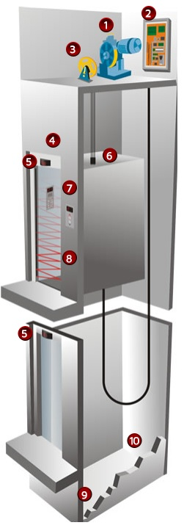
Figura 1 - Estrutura de um elevador

contexto
O contexto do projeto envolve um controlador de um sistema de elevadores; um usuário pode enviar comandos para o simulador do sistema de elevadores no PC, via interface serial.
As mensagens enviadas do sistema embarcado para o simulador possuem comandos que podem ser interpretados pelo simulador, que por sua vez aciona um sistema mecânico simulado. O simulador também envia mensagens de status e posição ao sistema embarcado.
Os comandos enviados pelo embarcado ao simulador vão desde a inicialização do sistema de simulação até todos os sistemas de controle, como abertura e fechamento de portas e requerimentos de atendimento de andares. A Figura 2 apresenta uma visão geral do sistema em forma de diagrama de blocos.

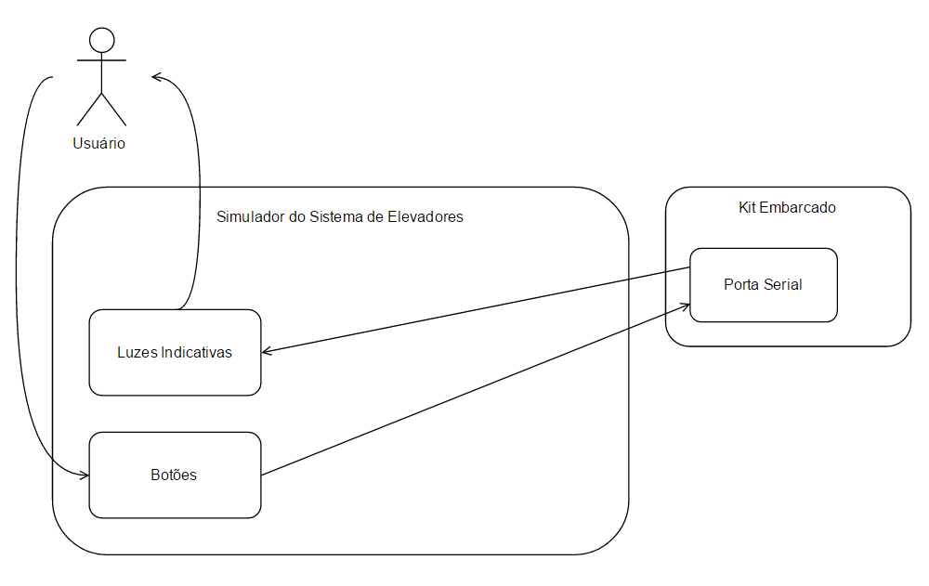
Figura 2 - Diagrama em blocos do sistema controlador de elevador

interfaces
Para este projeto, é necessária a utilização de interfaces do embarcado para a troca de informações com o simulador e também para a interação do usuário com o sistema controlador.

Aspectos Físicos
A principal interface utilizada do kit é a porta serial (USART), que faz a comunicação entre o embarcado e o simulador de forma síncrona.
O simulador oferece a opção de interação com o sistema a partir de sua própria interface gráfica do usuário, clicando nos botões presentes para controlar o elevador. Nesse caso, quando o usuário insere um comando através do simulador, este envia o comando para o embarcado, que o interpreta e responde com a ação correspondente.
As informações sobre o estado do elevador são mostradas também na interface do simulador, não sendo necessária a utilização, por exemplo, de uma tela LCD para este fim.

Aspectos Lógicos
A operação do sistema se dá a partir da troca de mensagens entre o kit de desenvolvimento e o simulador do sistema físico.
A Figura 3 apresenta um diagrama de estados que ilustra de forma geral o funcionamento básico do sistema de controle de cada elevador. Os estados representam a situação do elevador no simulador, enquanto as mensagens entre cada estado representam os comandos enviados pelo controlador embarcado.

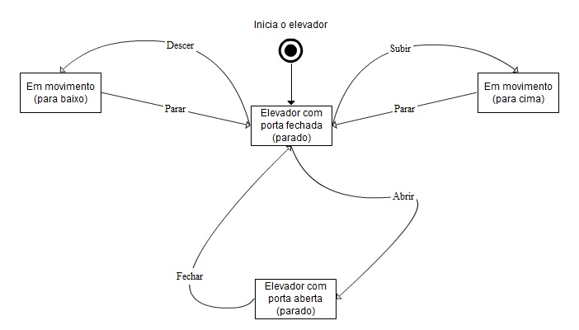
Figura 3 - Diagrama de estados do funcionamento individual de cada elevador.

especificação funcional
São apresentados a seguir os requisitos funcionais do sistema de controle, abrangendo tanto o controlador embarcado quanto o simulador do sistema físico. Em seguida, apresentam-se também os casos de uso do sistema.

Requisitos Funcionais
  - O sistema deve se comunicar com o simulador para o envio e recebimento de comandos.
  - O sistema deve priorizar o sentido de cada elevador (ascendente ou descendente) no atendimento de chamadas.
  - As portas devem ser abertas apenas quando chegarem nos andares onde houve o chamado.
  - O elevador deve se movimentar apenas com as portas fechadas.
  - As luzes adequadas devem ser acesas quando há uma solicitação.
  - As luzes devem ser apagadas quando a solicitação for atendida.
  - O elevador deve permanecer parado e com as portas abertas no andar em que está enquanto não houver chamadas.

Casos de Uso
A Figura 4 apresenta o diagrama de casos de uso do sistema de elevador, descritos em seguida.

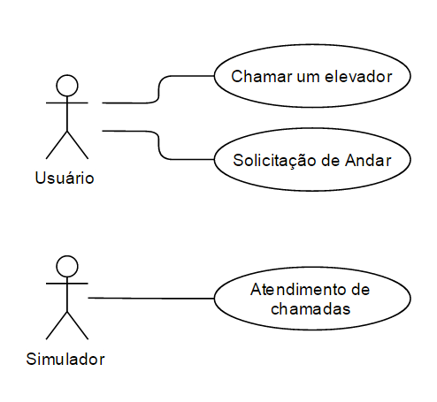
Figura 4 - Diagrama de casos de uso do sistema.

Tabela 1 - Caso de Uso: Chamada de elevador
Nome | UC01: Chamar um elevador
Atores | Usuário
Descrição | Usuário solicita, do lado externo do elevador, que este venha ao seu andar.
Pré-condições | Elevador não está no andar do usuário.  Usuário está no corredor de um dos andares.
Pós-condições | Elevador está no andar do usuário.  Portas estão abertas.
Fluxo Básico
Ação dos atores | Ação do sistema
1: Solicita que um elevador venha ao seu andar. | - Sistema determina elevador mais apto a atender o chamado, levando em consideração sentido do movimento e proximidade.  - Elevador escolhido para no andar solicitado e abre a porta.
Fluxo Alternativo
Ação dos atores | Ação do sistema
Inexsistente | Inexistente
Regras de Negócio
Inexistente

Tabela 2 - Caso de Uso: Solicitação de andar
Nome | UC02: Solicitação de andar
Atores | Usuário
Descrição | Usuário solicita, do lado interno do elevador, que este se desloque ao andar desejado.
Pré-condições | Elevador não está no andar solicitado pelo usuário.  Usuário está do lado interno do elevador.
Pós-condições | Elevador está no andar solicitado pelo usuário.  Portas estão abertas.
Fluxo Básico
Ação dos atores | Ação do sistema
1: Solicita que o elevador vá ao andar desejado. | - Elevador adiciona andar solicitado a sua lista de objetivos.  - Elevador vai até o andar desejado.  - Elevador para e abre as portas
Fluxo Alternativo
Ação dos atores | Ação do sistema
1: Solicita que o elevador vá ao andar desejado. | - Caso o elevador esteja no meio do atendimento de outros comandos, adiciona andar solicitado de maneira eficiente a lista de tarefas.  - Elevador vai até o andar desejado.  - Como não é objetivo final, elevador para e mantém as portas abertas 10 segundos.
Regras de Negócio
Inexistente

Tabela 3 - Caso de Uso: Atendimento de Chamado
Nome | UC03: Atendimento
Atores | Elevador (Simulador)
Descrição | Elevador específico atende às solicitações de usuário.
Pré-condições | Elevador está ligado e operacional.
Pós-condições | Solicitação do usuário atendida.
Fluxo Básico
Ação dos atores | Ação do sistema
1: Recebe do sistema a solicitação do usuário. | - Adiciona solicitação a lista de tarefas a serem executadas.  - Atende solicitação.
Fluxo Alternativo
Ação dos atores | Ação do sistema
Inexistente | Inexistente
Regras de Negócio
Inexistente

especificação não-funcional
A seguir são apresentados os requisitos não-funcionais do sistema.

- A comunicação serial entre a placa e o simulador é feita através da porta USB.
- A comunicação serial segue o padrão UART.
- A biblioteca utilizada para a comunicação serial é a “stm32f4xx_usart.h”.
- Os dados serão de 8 bits, sem bit de paridade e com um stop bit.
- O sistema operacional utilizado é o CMSIS RTOS.
- A placa de desenvolvimento utilizada será a STM32F4.
- A porta do elevador fica aberta por no mínimo 4 (quatro) segundos.
- O sistema prioriza a eficiência na escolha de um elevador para atendimento.
- estudo da plataforma
A segunda parte deste documento apresenta o estudo da plataforma utilizada no Laboratório 3, incluindo a descrição do funcionamento e a configuração dos periféricos a serem usados.

CMSis-rtos
O CMSIS-RTOS é um RTOS (Real Time Operating System ou Sistema Operacional de Tempo Real) genérico para processadores do tipo ARM Cortex. Oferece uma padronização para aplicações que necessitem de funcionalidade RTOS. Suas funcionalidades são:
- Nomes, identificadores e parâmetros de funções são descritivos e intuitivos.
- Permite gerenciamento de threads.
- As rotinas de tratamento de interrupções (ISR) podem chamar funções do CMSIS-RTOS.
- Há três tipos de eventos para threads: signal, message e mail.
- Permite gerenciamento de semáforos e mutex.
- Permite configurações de tempo da CPU.

A Figura 5 ilustra, em uma visão geral, a estrutura da API CMSIS-RTOS, apresentando as funcionalidades que envolvem rotinas de interrupção e threads.
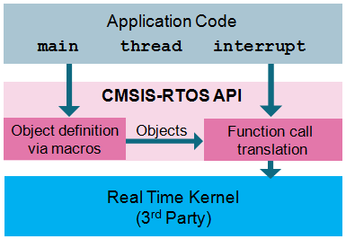
Figura 5 - Estrutura do CMSIS-RTOS

USART
A comunicação serial USART será usada entre o simulador e a placa utilizada no projeto. A configuração dentro do embarcado é feito através da especificação de flags específicas, já a interface com o computador é feita usando um driver específico e um cabo Serial-USB conectado diretamente a placa do embarcado.

Funcionamento
Universal Sinchronous Receiver/Transmiter (ou USART) é um formato padrão de comunicação serial de dados. Diferente da forma assíncrona, o USART funciona em regime half-duplex, com um fio usado para os dados e o outro para receber os pulsos de clock. Na transmissão de dados, o USART serializa os bits recebidos para um fluxo único, desfazendo esta serialização no recebimento. A Figura 7 mostra os dados em série e sua amostragem.

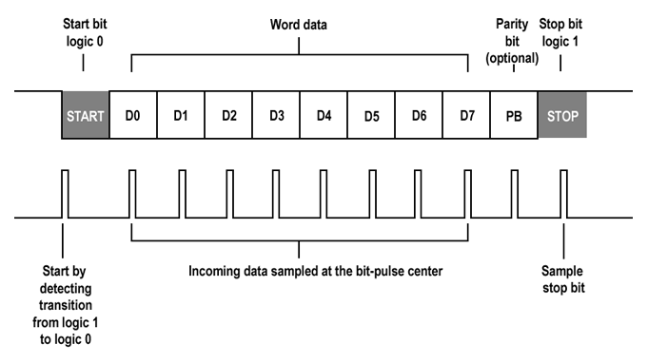
Figura 6 - Dados serializados

Há a possibilidade de adicionar um bit de paridade para ser usado na comunicação e, como visto na Figura 6, é feito o uso de um start bit e um stop bit. O gerenciamento de interrupções geradas pelos dispositivos periféricos como mouse e teclado também é feito pelo UART.

Sistema Microcontrolado
O sistema microcontrolado de escolha para o desenvolvimento do projeto é p STM32F4 da ST Microelectronics. A placa utiliza um processador Cortex-M4 de alto desempenho de 32 bits. O processador é uma implementação de pipeline de 3 estágios de arquitetura Harvard.

A Figura 8 à seguir apresenta uma visão geral da placa e seus conectores. Para esta aplicação específica será usada apenas uma das conexões seriais disponíveis, USART1 TX e USART1RX (pinos b6 e b7).
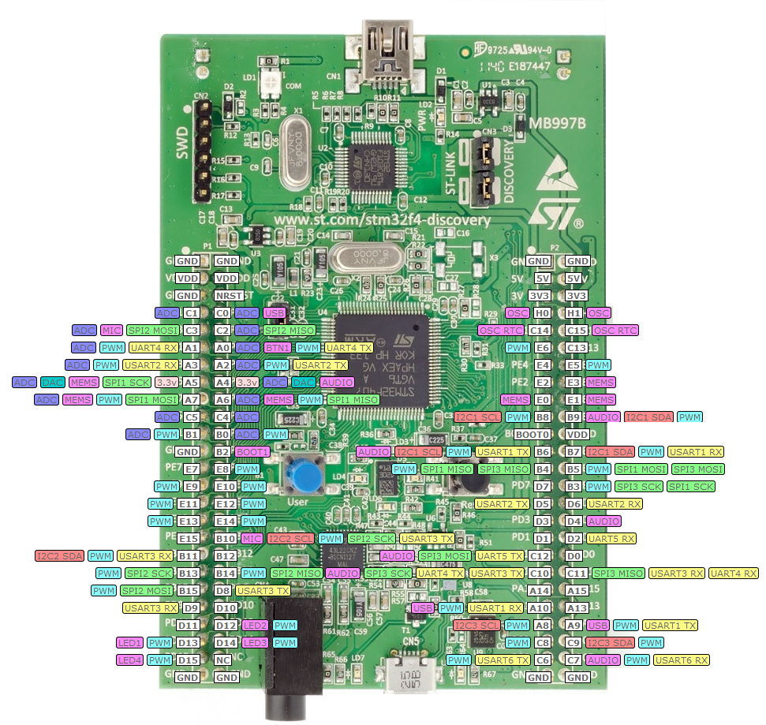
Figura 7 – Placa STM32F4.

Conexão com Computador e Simulador
A comunicação entre os dois pontos finais, o sistema embarcado e o simulador, é feito através das portas seriais do computador. Usa-se para tal um cabo com um driver do tipo FTDI para que seja possível usar as portas USB do computador.

As configurações da conexão serial são feitas no software de simulação, onde é necessário escolher a porta COM correta e a taxa de transferência de dados análogo aquele configurado no sistema embarcado. A Figura 9 mostra a tela de configuração do simulador.

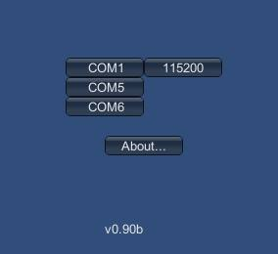
Figura 8 - Configuração da porta serial via simulador

Biblioteca
Para o código, utilizar-se-á a biblioteca “stm32f4xx_usart.h”, disponibilizada pela própria ST Microelectronics. Essa biblioteca permite configurar o dispositivo com os valores adequados. Também serão utilizadas suas funções com a finalidade de enviar e receber os dados.
REFERÊNCIAS
ARM Ltda. CMSIS-RTOS API: Generic RTOS interface for Cortex-M processor-based devices. 2015. Disponível em: <http://www.keil.com/pack/doc/CMSIS/RTOS/html/index.html>. Acesso em: 19 jun. 2015.
Brasil Escola. História do Elevador. 2007. Disponível em: <http://www.brasilescola.com/historia/historia-elevador.htm>. Acesso em: 19 jun. 2015.
Electric Imp. UART Explained. 2014. Disponível em: <https://electricimp.com/docs/resources/uart/>. Acesso em: 19 jun. 2015.
Elevadores Primac. Conheça seu Elevador. 2013. Disponível em: <http://www.primac.com.br/index.php/modernizacao/conheca-seu-elevador>. Acesso em: 19 jun. 2015.
RENAUX, D. Projeto SimSE - DAINF – UTFPR. Curitiba, 2014. Disponível em: <http://www.dainf.ct.utfpr.edu.br/~douglas/index_files/Page392.htm>. Acesso em: 19 jun. 2015.
STM32F4 Discovery. Libraries and tutorials for STM32F4 series MCUs by Tilen Majerle. Disponível em: <http://stm32f4-discovery.com/>. Acesso em 24 nov. 2015
STMicroelectronics. STMicroelectronics. Disponível em: <http://www.st.com/web/en/catalog/mmc/FM141/SC1169/SS1577?sc=stm32f4> Acesso em 24 nov. 2015
FTDI. VCP Drivers. 2005. Disponível em: <http://www.ftdichip.com/Drivers/VCP.htm>. Acesso em: 19 jun. 2015.

